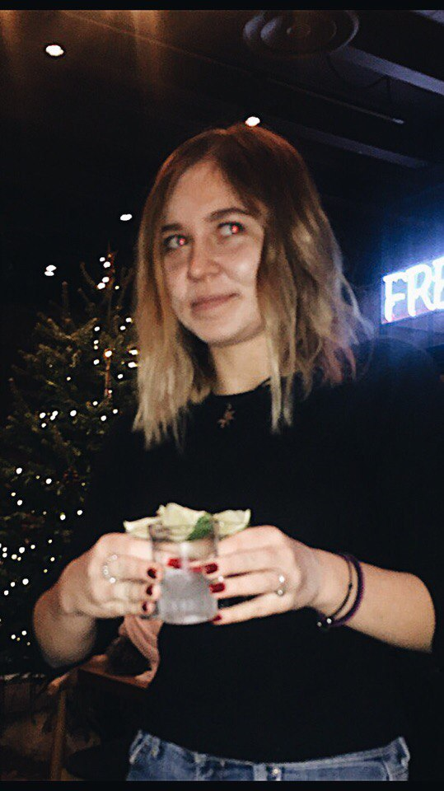

Контакты:

Телефон: 89154086544

e-mail: lera40in@yandex.ru

Сорокина Валерия Павловна

Возраст: 18 лет

Статус: Студентка НИУ ВШЭ

Перспективы: error 404

# Черты Стандартные

* Цвет волос: Солома
* Цвет глаз: Алтуфьевское небо
* Фигура: Атлетическая

# Деяния Общественно-полезные

* По отношению к друзьям: Покупаю Альбине колу в буфете
* По отношению к родителям: Старательно мою за собой посуду
* По отношению к старикам: Уступаю место в метро
* По отношению к детям: не имею

# Любимые музыкальные группы

* Русские: Пошлая Молли, Еще Никак
* Зарубежные: Alt-j, Radiohead

# Вредные привычки

* Стаж курения: 1 год
* Стаж распития алкогольной продукции: 3 года
* Стаж нытья об одиночестве: 3 года